ИНФОРМАЦИОННЫЙ БЮЛЛЕТЕНЬ
НАДЕЖДИНСКОГО СЕЛЬСКОГО ПОСЕЛЕНИЯ БИРОБИДЖАНСКОГО МУНИЦИПАЛЬНОГО РАЙОНА
ЕВРЕЙСКОЙ АВТОНОМНОЙ ОБЛАСТИ
от 26 марта 2024 г. № 8
с. Надеждинское
Извещение
Отдел по управлению муниципальным имуществом администрации Биробиджанского муниципального района информирует граждан о возможности предоставления земельного участка в собственность с видом разрешенного использования: для ведения личного подсобного хозяйства.
Граждане, заинтересованные в предоставлении земельного участка для вышеуказанной цели, в течении тридцати дней соответственно со дня опубликования и размещения настоящего извещения могут подать лично
на бумажном носителе заявление о намерении участвовать в электронном аукционе по продаже такого земельного участка.
Заявления принимаются по адресу: 679016, Еврейская автономная область, г. Биробиджан, ул. Пушкина, д. 5б, каб. 101, с 08:00 до 17:00 по рабочим дням (перерыв на обед с 12:00 до 13:00) тел. (42622) 2-10-12.
Дата окончания приема заявлений 24.04.2024 в 17:00 час.
Местоположение земельного участка: Еврейская автономная область, Биробиджанский район, с. Головино, 3 м на запад от дома № 14 по ул. Пограничная,
Площадь земельного участка 3500 кв. м, кадастровый номер 79:04:2300002:46.
Земельный участок имеет ограничения прав, предусмотренные статьёй 56 Земельного кодекса Российской Федерации, 67.1 Водного кодекса Российской Федерации.
В случае поступления иных заявлений на вышеуказанный земельный участок, будет принято решение о проведении электронного аукциона по продаже земельного участка.
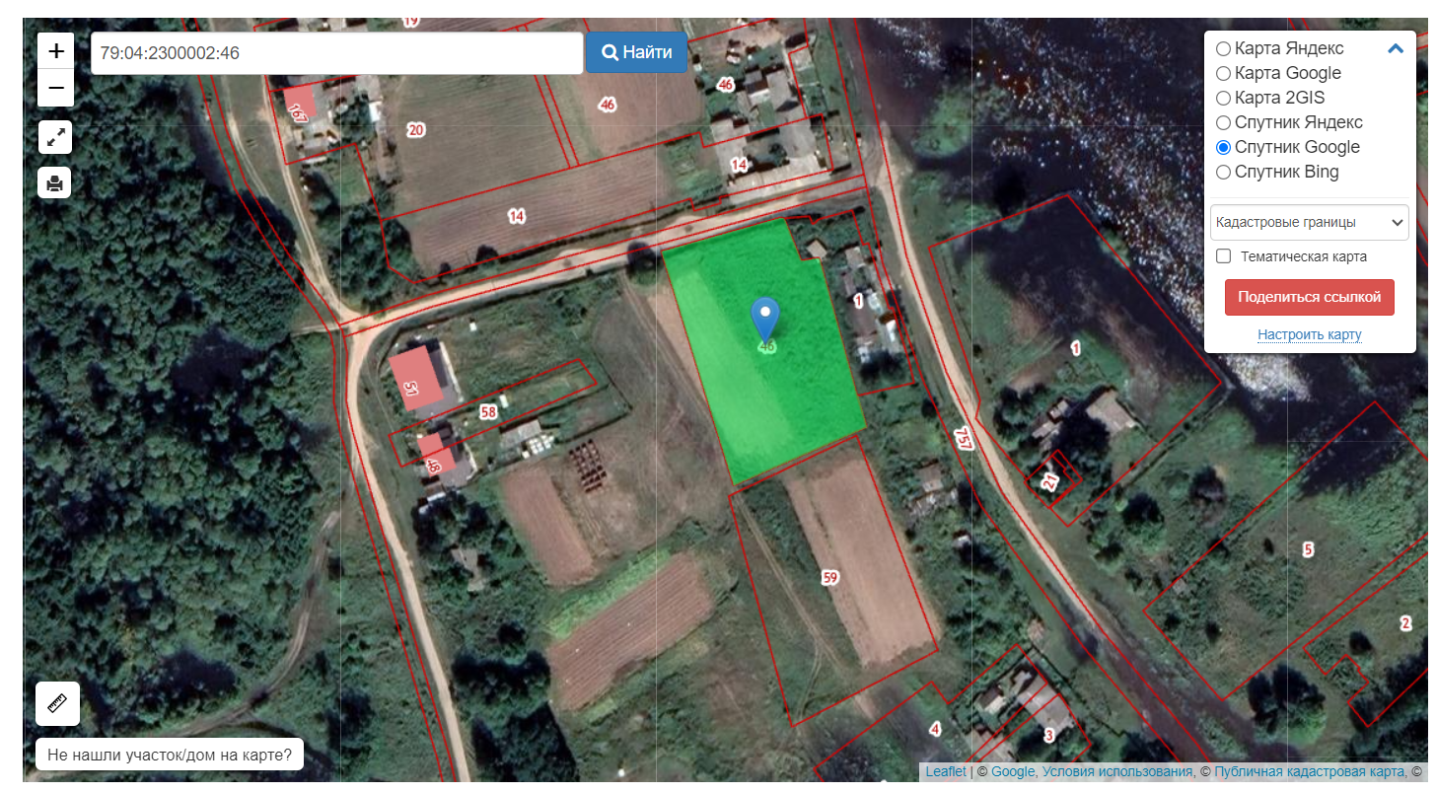
Муниципальное образование «Надеждинское сельское поселение»
Биробиджанского муниципального района
Еврейской автономной области
СОБРАНИЕ ДЕПУТАТОВ
РЕШЕНИЕ
14.03.2024 № 28
с. Надеждинское
О принятии решения о внесении изменений в Устав муниципального образования «Надеждинское сельское поселение» Биробиджанского муниципального района Еврейской автономной области
Руководствуясь пунктом 1 части 4 статьи 3 Федерального закона от 21.07.2005 № 97-ФЗ «О государственной регистрации уставов муниципальных образований», Собрание депутатов муниципального образования «Надеждинское сельское поселение» Биробиджанского муниципального района Еврейской автономной области
РЕШИЛО:
1. Принять решение Собрания депутатов муниципального образования «Надеждинское сельское поселение» Биробиджанского муниципального района Еврейской автономной области от 14.03.2024 № 29 «О внесении изменений в Устав муниципального образования «Надеждинское сельское поселение» Биробиджанского муниципального района Еврейской автономной области.
2. Главе сельского поселения «Надеждинское сельское поселение» Биробиджанского муниципального района Еврейской автономной области в порядке, установленном частями 1, 3 статьи 3 Федерального закона от 21.07.2005 № 97-ФЗ «О государственной регистрации уставов муниципальных образований» обеспечить направление соответствующих документов в Управление Министерства юстиции Российской Федерации по Хабаровскому краю и Еврейской автономной области для проверки и государственной регистрации.
3. Настоящее решение вступает в силу со дня его принятия.
Председатель Собрания депутатов
Надеждинского сельского поселения Н.В. Красилова

Муниципальное образование «Надеждинское сельское поселение»

Биробиджанского муниципального района

Еврейской автономной области
СОБРАНИЕ ДЕПУТАТОВ
РЕШЕНИЕ
14.03.2024 № 29
с. Надеждинское
О внесении изменений в Устав муниципального образования «Надеждинское сельское поселение» Биробиджанского муниципального района Еврейской автономной области
В соответствии с Федеральным законом от 06.10.2003 №131-ФЗ
«Об общих принципах организации местного самоуправления в Российской Федерации» и Уставом муниципального образования «Надеждинское сельское поселение» Биробиджанского муниципального района Еврейской автономной области, Собрание депутатов сельского поселения
РЕШИЛО:
1. Внести в Устав муниципального образования «Надеждинское сельское поселение» Биробиджанского муниципального района Еврейской автономной области, принятый решением Собрания депутатов Надеждинского сельского поселения от 15.08.2005 № 17 (с изменениями и дополнениями в редакции решений Собрания депутатов Надеждинского сельского поселения
от 25.04.2006 № 21, от 17.11.2006 № 64, от 16.01.2008 № 132,
от 15.02.2008 № 147, от 21.03.2008 № 153, от 10.07.2008 № 177,
от 12.03.2009 № 43, от 28.09.2009 № 74, от 25.12.2009 № 89,
от 15.03.2010 № 106, от 16.07.2010 № 119, от 15.04.2011 № 167,
от 27.05.2011 № 169, от 29.07.2011 № 181, от 07.10.2011 № 185,
от 24.11.2011 № 187, от 31.01.2012 № 195, от 27.04.2012 № 221,
от 17.08.2012 № 234, от 30.11.2012 № 245, от 14.05.2013 № 276,
от 24.10.2013 № 17, от 30.04.2014 № 48, от 10.09.2014 № 68,
от 30.10.2014 № 73, от 07.04.2015 № 101, от 05.08.2015 № 118,
от 27.11.2015 № 138, от 17.05.2016 № 170, от 18.11.2016 № 188,
от 19.05.2017 № 222, от 11.10.2017 № 240, от 22.02.2018 № 269,
от 29.08.2018 № 290, от 15.10.2018 № 13, от 16.07.2019 № 49,
от 30.09.2019 № 54, от 25.12.2019 № 67, от 27.11.2020 № 115,
от 30.03.2021 № 126, от 15.06.2021 № 143, от 30.09.2021 № 152,
от 27.12.2021 № 173, от 31.05.2022 № 196, от 28.11.2022 № 209,
от 24.05.2023 № 229, от 20.10.2023 № 6), следующие изменения:
1.1. Пункт 12 статьи 3 изложить в следующей редакции:
«12) организация и осуществление мероприятий по работе с детьми и молодежью, участие в реализации молодежной политики, разработка и реализация мер по обеспечению и защите прав и законных интересов молодежи, разработка и реализация муниципальных программ по основным направлениям реализации молодежной политики, организация и осуществление мониторинга реализации молодежной политики в поселении;».
1.2. Подпункт 2 пункта 3 статьи 19 изложить в следующей редакции:
«2) учреждение печатного средства массовой информации для обнародования муниципальных правовых актов, доведения до сведения жителей сельского поселения официальной информации;».
1.3. Подпункт 21 пункта 1 статьи 27 изложить в следующей редакции:
«21) организация и осуществление мероприятий по работе с детьми и молодежью, участие в реализации молодежной политики, разработка и реализация мер по обеспечению и защите прав и законных интересов молодежи, разработка и реализация муниципальных программ по основным направлениям реализации молодежной политики, организация и осуществление мониторинга реализации молодежной политики в поселении;».
1.4. В абзаце третьем пункта 1 статьи 36.3 второе предложение исключить.
2. Направить настоящее решение о внесении изменений в Устав муниципального образования «Надеждинское сельское поселение» Биробиджанского муниципального района Еврейской автономной области для государственной регистрации в территориальный орган Министерства юстиции Российской Федерации.
3.Опубликовать зарегистрированное решение о внесении изменений в Устав муниципального образования «Надеждинское сельское поселение» Биробиджанского муниципального района Еврейской автономной области в «Информационном бюллетене Надеждинского сельского поселения Биробиджанского муниципального района Еврейской автономной области», на официальном сайте Надеждинского сельского поселения «nadsp.ru» и на портале Министерства юстиции Российской Федерации «Нормативные правовые акты в Российской Федерации».
4. Настоящее решение вступает в силу после его официального опубликования.
Глава сельского поселения,
председатель Собрания депутатов Н.В. Красилова

Информационный бюллетень Надеждинского сельского поселения
Биробиджанского муниципального района. Еврейской автономной области
Учредитель – представительный орган муниципального образования
«Надеждинское сельское поселение» – Собрание депутатов;
Главный редактор – Карпова О.М.
Время подписания в печать – 10,00 26.03.2024
Тираж – 5 экз.
Распространяется бесплатно.
Адрес редакции – ЕАО, Биробиджанский район, село Надеждинское,
ул. Центральная, д. 35, кв. 1

